KARLŮV ŠRUM3C
Matematická gramotnost
Kategorie 4. – 6. ročník
Milí žáci, tento týden budete plnit úkol z matematiky a logiky. Ničeho se nebojte i matematika může být zábavná. Celkem na Vás v tomto kole čekají 3 úkoly A, B, C. Přeji Vám hodně štěstí při plnění těchto úkolů.
Přečtete si pozorně následující text.
Platónská tělesa
Ve starověkém Řecku žil jeden významný filozof, učitel a matematik Platón. Narodil se v roce 427 před naším letopočtem a zemřel v roce 347 před naším letopočtem. Podle něho jsou pojmenována tzv. Platónská tělesa. Platónská tělesa jsou pravidelná tělesa. Pravidelná znamená, že všechny stěny tvoří shodné pravidelné mnohoúhelníky (trojúhelník, čtverec, pětiúhelník). Existuje jich pouze pět.
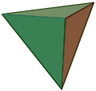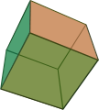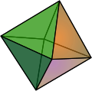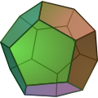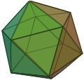
Čtyřstěn Krychle (Šestistěn) Osmistěn Dvanáctistěn Dvacetistěn
A) Vyplňte tabulku.

Otázka | Odpověď
Kolika let se Platón dožil?
Kolik Platónských těles známe?
Kolik stěn má krychle?
Který rovinný geometrický obrazec má čtyři stejně dlouhé strany?
Matka s otcem Platóna měli dva syny, každý syn měl jednu sestru. Kolik členů měla jejich rodina?
Platón počítal příklad, ale ztratila se mu jedna číslice (0, 1, 2, 3 4, 5, 6, 7, 8 , 9). Čím nahradil *, aby platila rovnost: 1 + 1 * 1 – 2 = 100
B) Vyřešte úlohu. Pod Platónovými tělesy (symboly) jsou ukrytá čísla. Každé těleso (symbol) představuje jiné číslo. Dokážete vypočítat jaká?
+ = 4
+ + = +

+ + =
+ =
+ =
+ =

Ke každému symbolu napiš číslo:
= =
= =
=

C) Vytvořte modely tří Platónských těles. Použijte papír, stavebnici (cheva, seva, lego, magnetic, magformers, atd), špejle atd. Inspiruj se internetem. Vytvořené modely vyfoťte a pošlete fotku/fotky.

Shrnutí:
- Vyplňte tabulku.
- Vyřešte úlohu.
- Vytvořte modely všech tří Platónských těles. Pošlete fotku/fotky.
- Vše zašlete na email map.jablunkov@gmail.com (viz pravidla soutěže)

Použité zdroje:
- Platónské těleso. [cit. 2020-04-22]. Dostupné z:http://cs.wikipedia.org/wiki/Plat%C3%B3nsk%C3%A1_t%C4%9Blesa.

